# 软件安装

## 安装环境

操作系统：windowsXP 或者windows7；

运行环境： 基于Charp语言开发，系统需装有.netframwork4的基础环境。

## 安装步骤

1. 获得安装程序，双击打开；
2. 安装后的文件如图1：

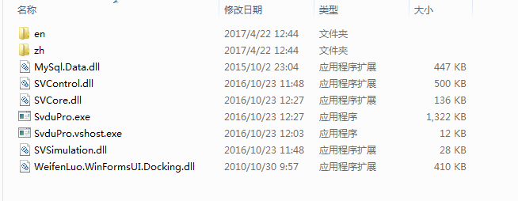

图 1 软件安装后目录结构

说明：SvduPro.exe为启动主程序；

en文件夹存放英文资源；

zh 文件夹存放中文资源；

SVCore.dll 为系统核心基础库；

SVControl.dll 为控件管理库；

SVSimulation.dll 为仿真库；

Mysql.Data.dll 为mysql驱动库，与mysql数据库交互；

WeifenLuo.WinFormsUI.Docking.dll为界面库。

# 工程管理

图形组态开发环境软件最终由工程师站软件调用，以命令行参数方式提供了与工程师站的接口调用关系。由于该软件是一个单独的可执行程序，没有在组态软件的界面中开放与工程管理相关的菜单操作。以下通过命令行的方式来描述工程管理过程。

## 新建工程

基于命令行的工程新建。

格式为: -n projectName -s stationNum -u userName -p passwd -ip databaseIP

-n 选项表示新建；

-s 指定打开关联的工程站号；

-u 指定用户名；

-p 指定用户密码；

-ip 指定打开数据库的连接ip地址；

projectName 表示工程名称；

stationNum 表示站号；

userName 表示数据库的用户名；

passwd 表示连接数据库需要的密码；

databaseIP 表示连接数据库需要的ip地址。

命令行如下调用，在当前目录新建一个名为newProject的工程：



图 2 新建工程命令行调用

## 打开工程

基于命令行的打开工程。

格式为: -e projectFile -s stationNum -u userName -p passwd -ip databaseIP

-e 选项表示打开工程文件；

-s 指定打开关联的工程站号；

-u 指定用户名；

-p 指定用户密码；

-ip 指定打开数据库的连接ip地址；

projectName 表示工程文件；

stationNum 表示站号；

userName 表示数据库的用户名；

passwd 表示连接数据库需要的密码；

databaseIP 表示连接数据库需要的ip地址。

## 编译工程

基于命令行的编译工程。

格式为: -c projectFile -s stationNum -u userName -p passwd -ip databaseIP

-c 选项表示编译工程文件；

-s 指定打开关联的工程站号；

-u 指定用户名；

-p 指定用户密码；

-ip 指定打开数据库的连接ip地址；

projectName 表示工程文件；

stationNum 表示站号；

userName 表示数据库的用户名；

passwd 表示连接数据库需要的密码；

databaseIP 表示连接数据库需要的ip地址。

# 页面

## 添加页面分类

1. 在工程窗口中，鼠标右键单击树根节点，弹出《新建页面分类》右键菜单选项，如图3所示，在根节点“sv”上单击右键：

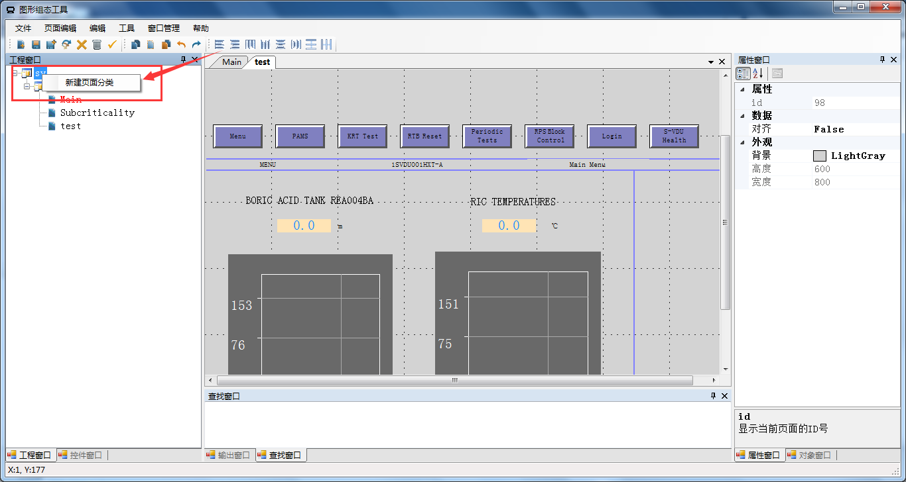

图 3 新建页面分类

1. 单击《新建页面分类》选项后，会在工程树根节点的下一级创建新的节点。默认名称为页面分类，提示用户输入新的页面分类名称。 如下图4所示，新的页面名称处于可以编辑状态。

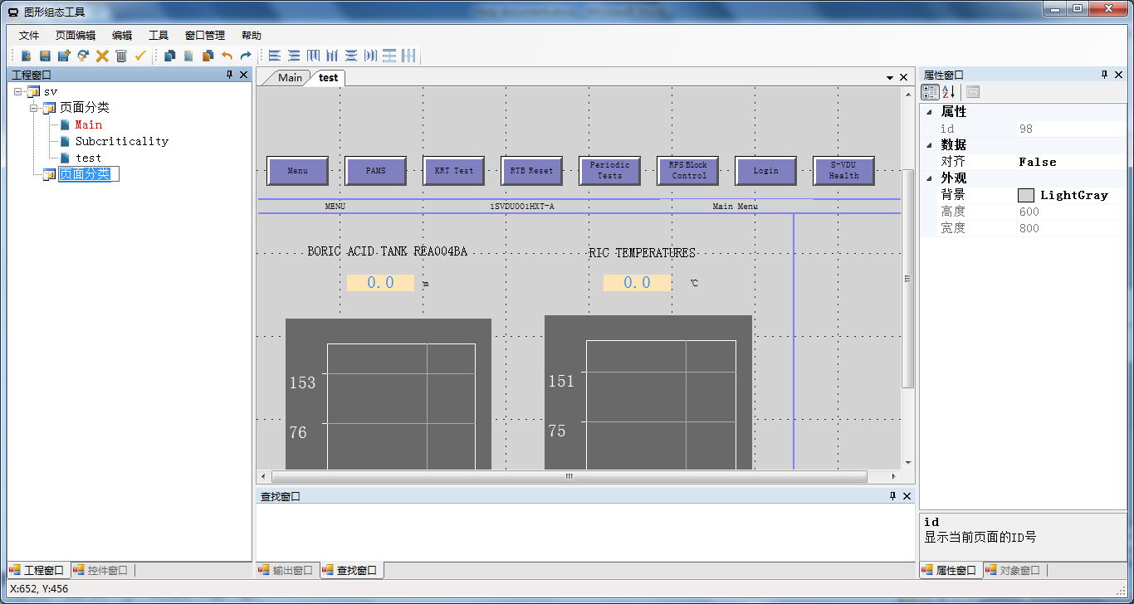

图 4 页面分类新建

1. 用户根据需要输入页面分类名称，这里将新的页面分类名称命名为：定期试验页面。输入新的名称后，回车。至此完成新建页面分类的整个过程。

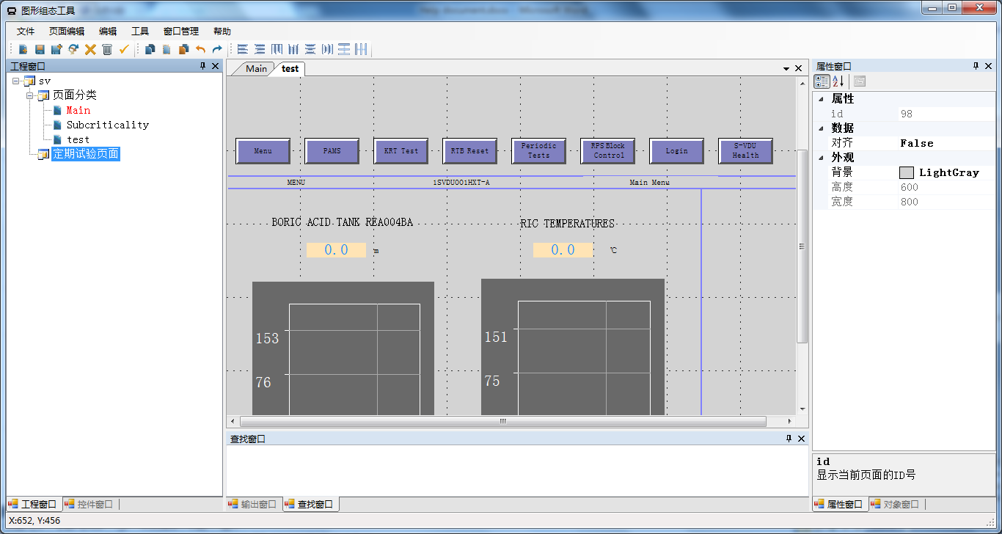

图 5 新建页面分类完成

## 删除页面分类

1. 在页面分类节点上单击右键，选中《删除分类》选项，如图6所示；

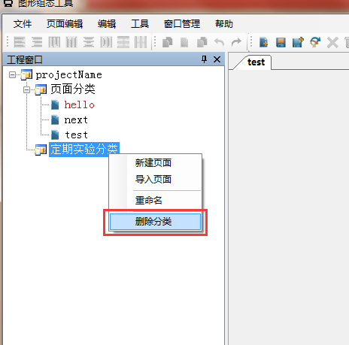

图 6 删除页面分类

1. 在弹出的二次确认对话框中，单击《确定》完成页面分类删除操作。

## 页面分类名称重命名

1. 在工程窗口中的树中，在页面分类节点上单击右键菜单《重命名》，使该节点处于可编辑状态，输入新的名称后，回车。完成页面分类重命名的操作。

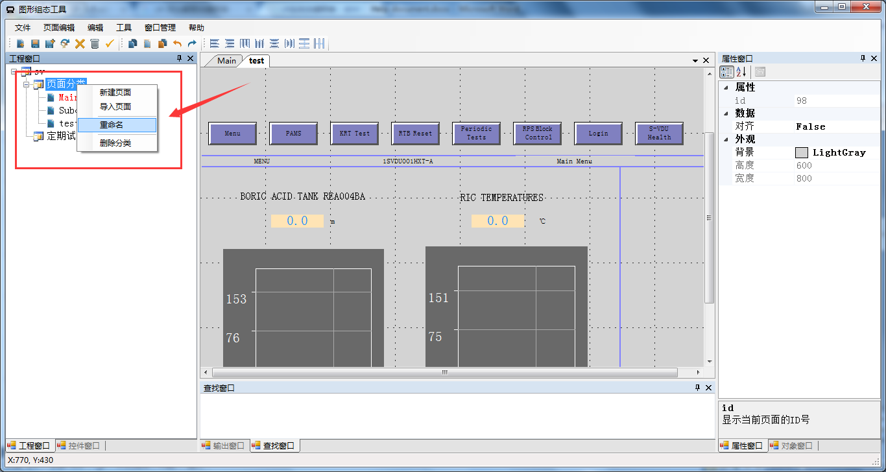

图 7 页面分类重命名

## 新建页面

1. 在工程窗口中，鼠标左键单击工程树的分类节点。这一步必须操作，目的是用来确定当前新建的页面即将在哪个页分类中进行创建。如果用户没有选择页面分类节点，页面将不会被创建。页面节点被选中状态如图所示，箭头指向表示页面分类节点已经被选中。

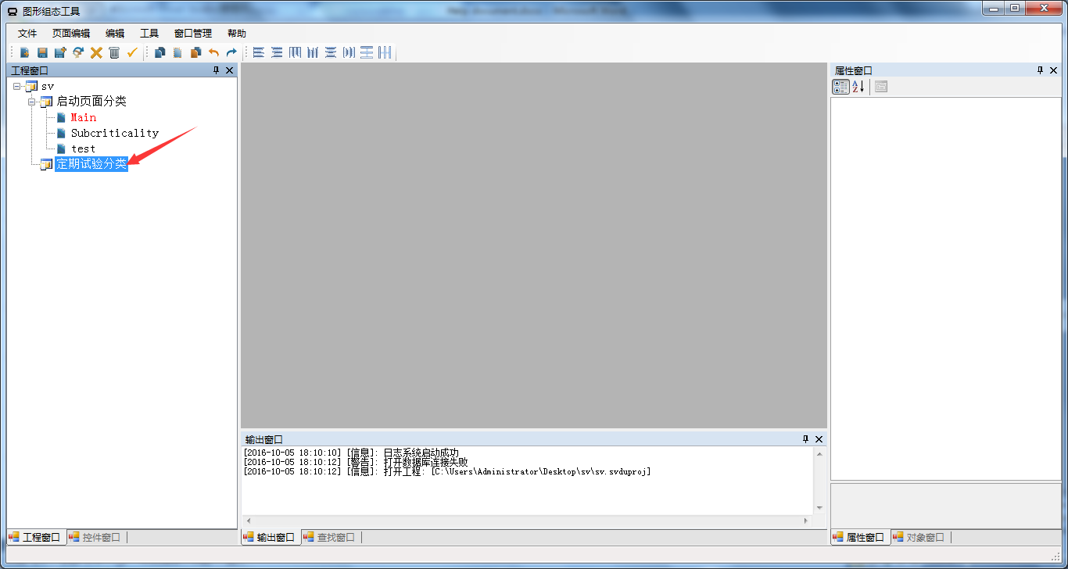

图 8 页面分类节点选中

1. 打开新建页面对话框。这里有两种方式，一种为选择软件顶端菜单栏中的《页面编辑》菜单项，单击《新建》子项后弹出对话框；另一种为在工程树页面分类节点中单击鼠标右键《新建页面》。

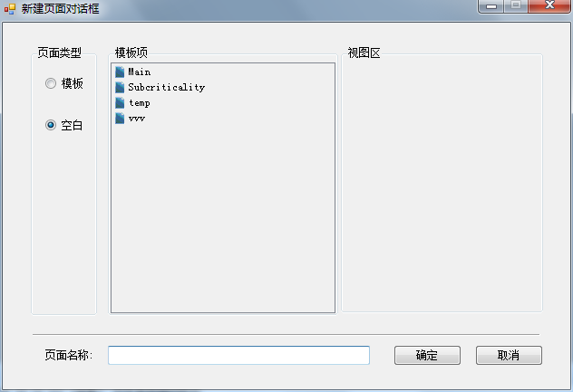

图 9 新建页面对话框

1. 用户可以在弹出的新建页面对话框窗口中选择新建页面的方式，在页面类型一栏中可以选择从页面新建的方式，包含从模板创建和创建空白页面。

### 创建空白页面

1. 在新建页面对话框中，勾选空白选项，输入页面名称后，单击《确定》按钮，页面新建成功。下图为在《定期试验分类》分类页面中，新建名为Test_CRD的页面。

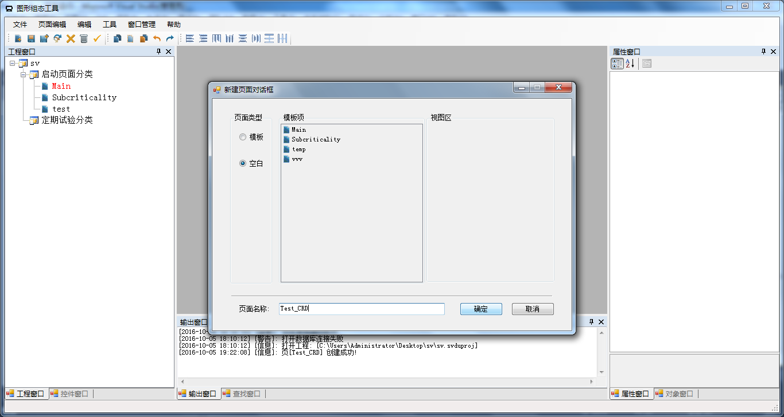

图 10 创建一个空白新页面

页面新建成功后的界面显示：

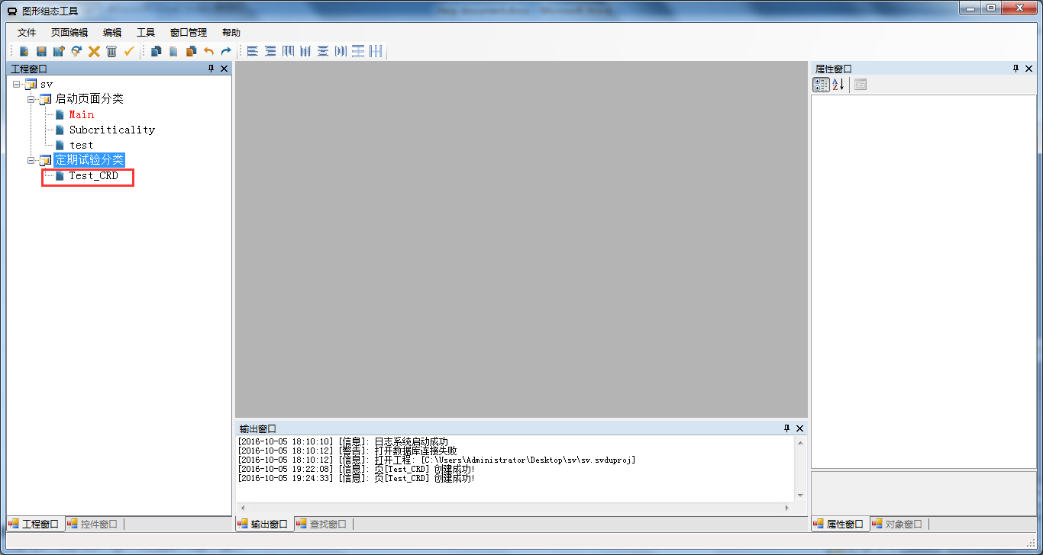

图 11 页面创建成功后界面显示

### 创建模板页面

1. 在新建页面对话框中勾选模板选项。在模板项中鼠标左键选中指定模板。被选中的模板的缩略图会在视图区进行显示。

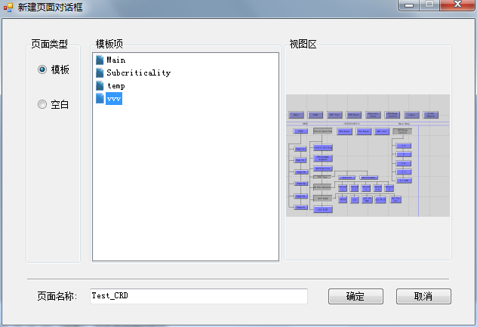

图 12 通过模板创建页面对话框

## 页面重命名

1. 工程窗口中，在页面节点上单击右键菜单《重命名》，输入新的名称后回车。完成重命名过程。输入的名称不能为空格或者已经存在的页面名称，否则重命名操作执行失败。

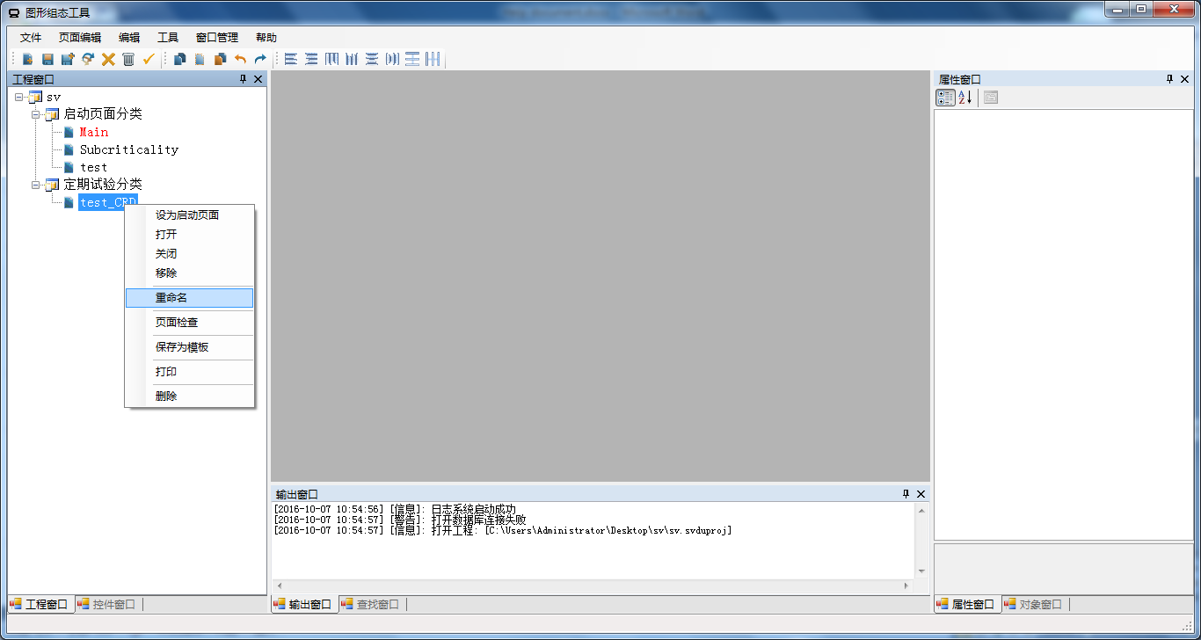

图 13 页面重命名

## 移除页面

1. 工程窗口中页面节点，右键《移除》菜单项。

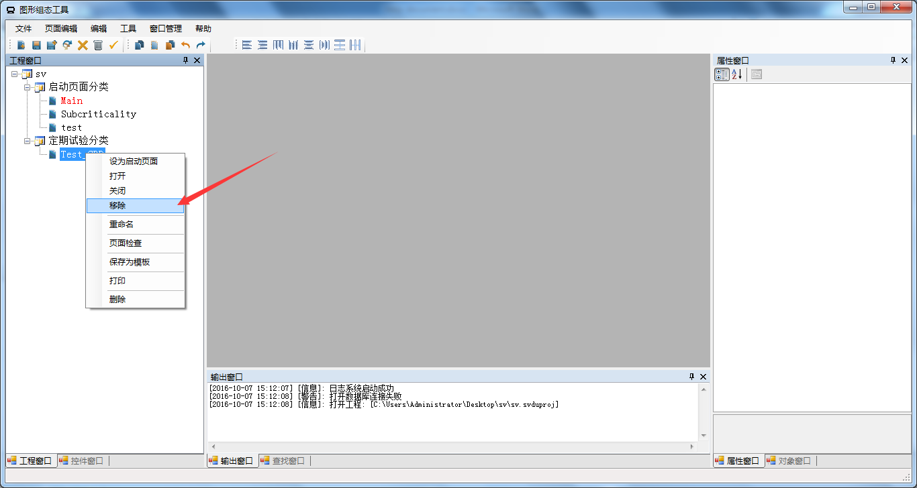

图 14 右键菜单页面移除

1. 或者选中工程窗口中页面节点，单击菜单《页面编辑》之后点击《移除》。

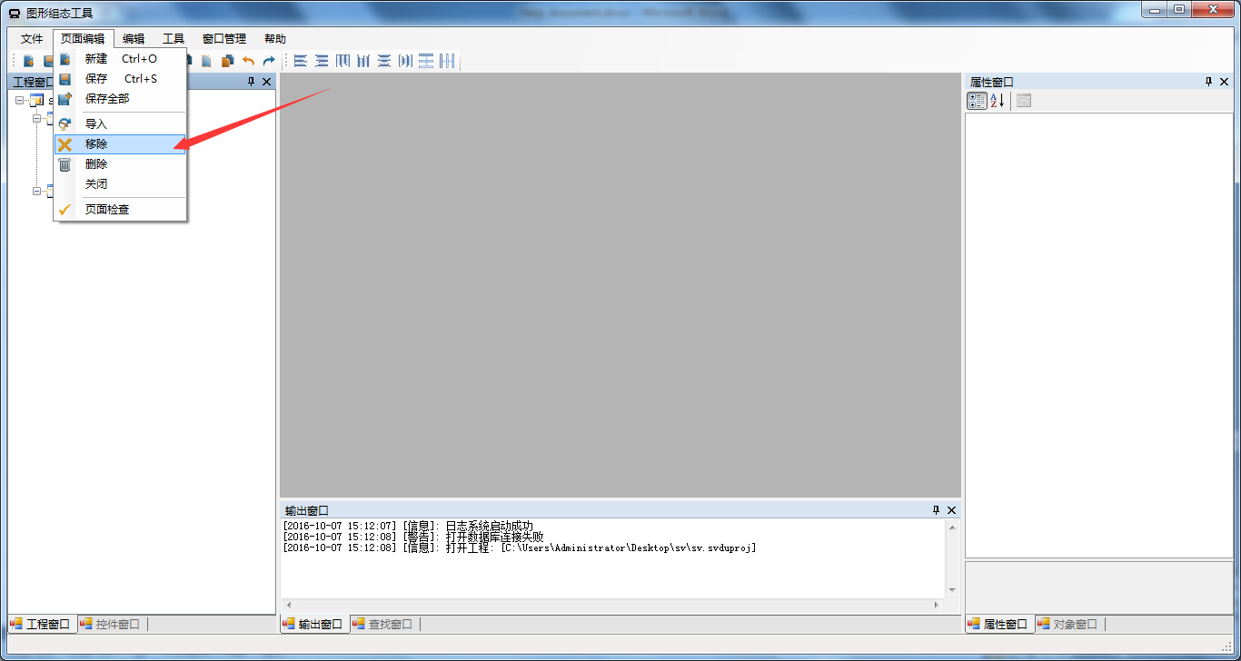

图 15 菜单栏中页面移除

## 导入页面

1. 右键工程窗口树上面的页面分类节点一级节点，选择《导入页面》项。如下图：

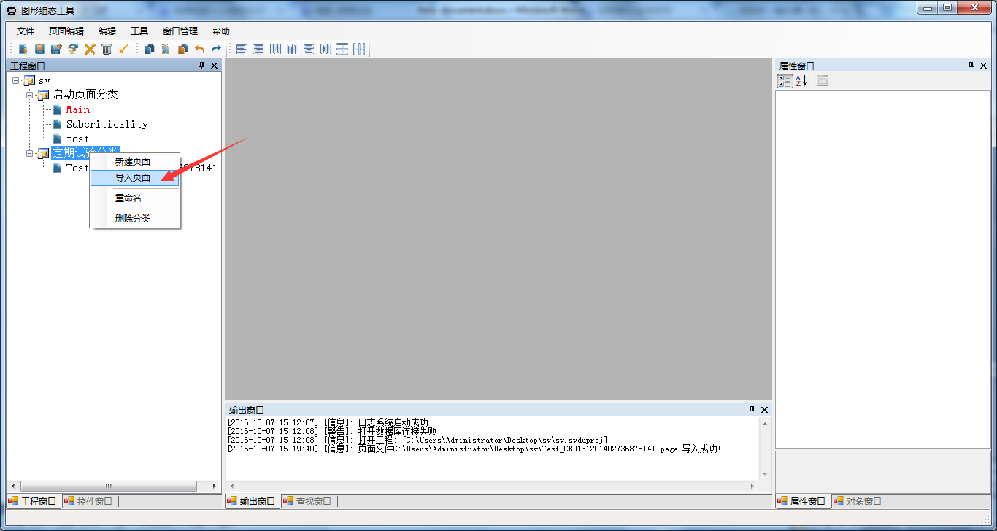

图 16 导入页面

1. 在弹出的选择文件对话框中，选择导入的页面文件，后单击确定。完成导入页面，可以选择一个页面文件或者多个页面文件执行批量导入。

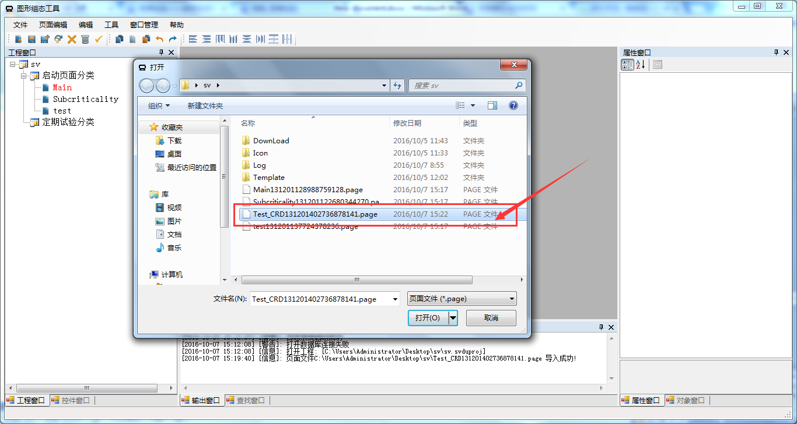

图 17 选择导入页面对话框

1. 或者单击菜单栏中的《页面编辑》，然后在单击《导入》选项，打开选择文件对话框。

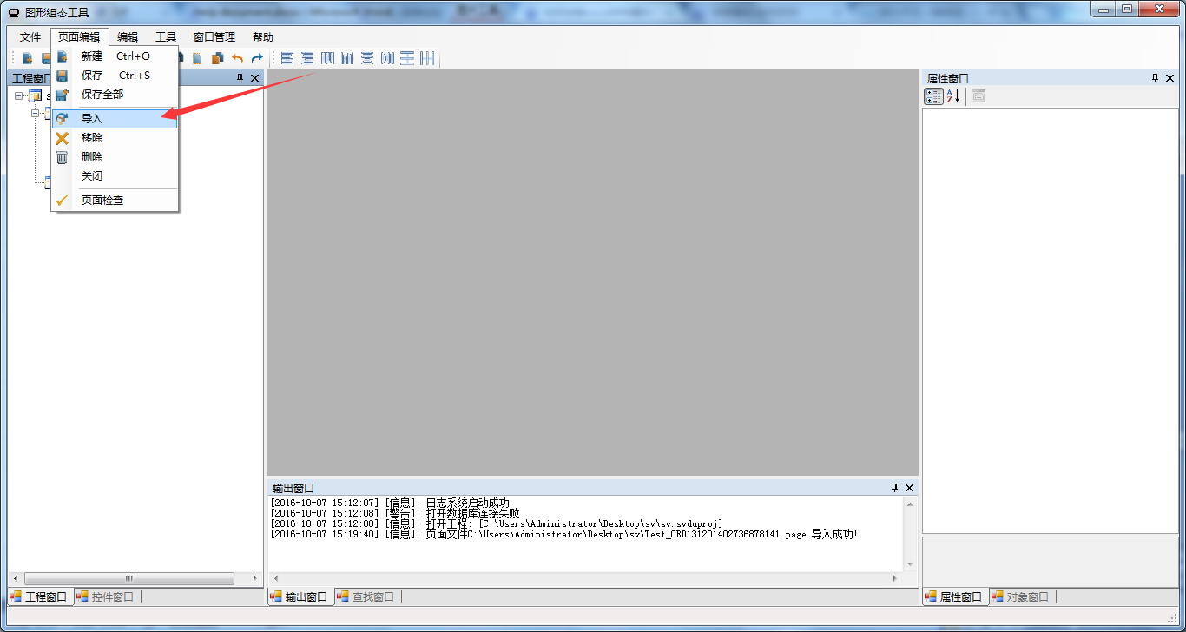

图 18 菜单栏中页面导入

## 删除页面

删除页面有以下两种方式：

1. 在工程窗口中，在对应的页面节点上单击右键《删除》。

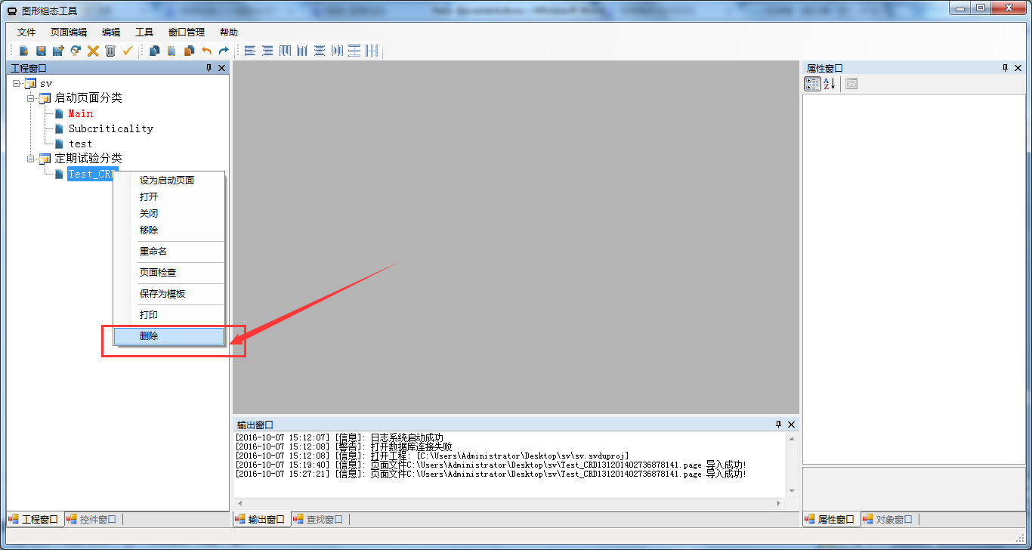

图 19 页面节点右键菜单删除页面

1. 在工程窗口中，选中一个页面节点，单击菜单栏《页面编辑》，然后单击《删除》执行操作。

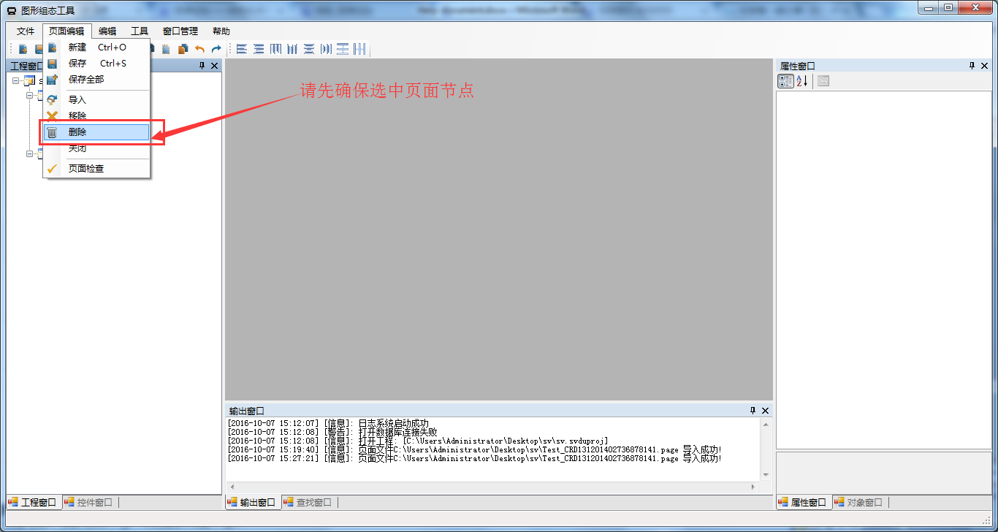

图 20 菜单栏中页面删除

1. 删除页面有二次确认对话框，单击《确定》删除，单击《取消》不执行本次操作。

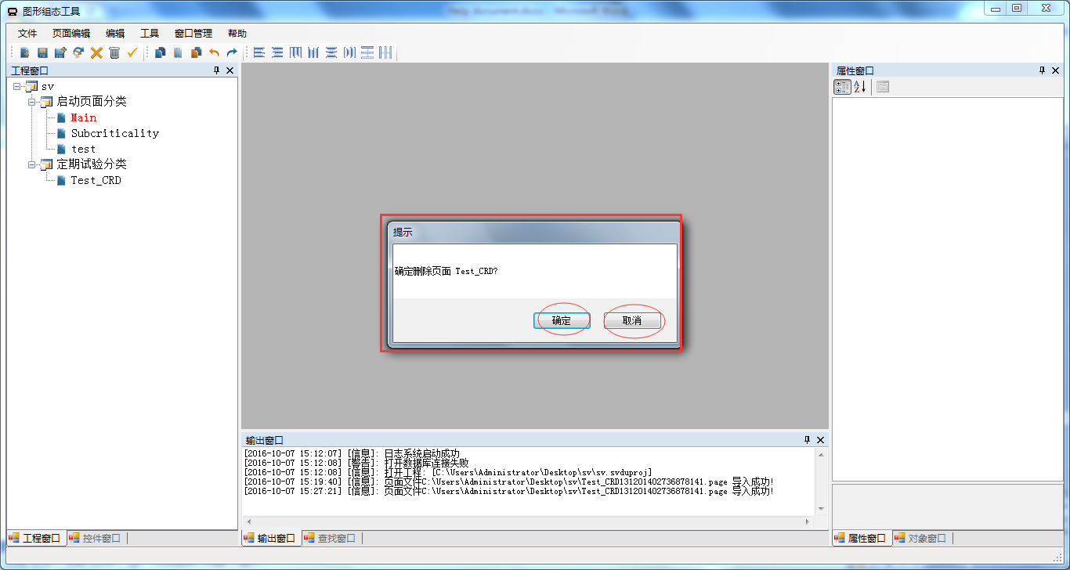

图 21 页面删除二次确认对话框

## 打开页面

打开页面的方式分为两种：

1. 在工程窗口的树节点中，用鼠标左键双击页面节点，打开页面；
2. 在工程窗口的树节点中，右键页面节点《打开》，执行打开页面。

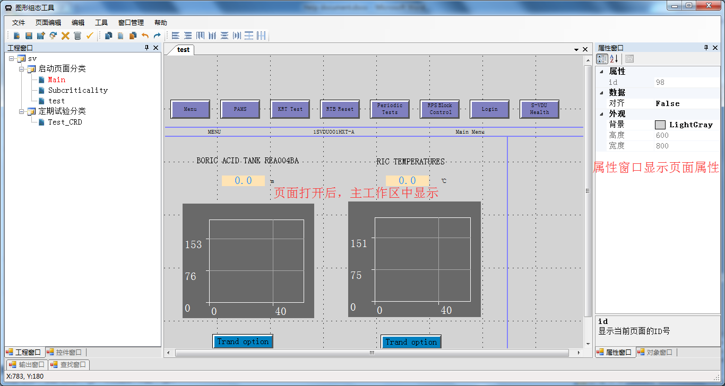

图 22 打开页面界面展示

## 关闭页面

关闭页面有以下几种方式，分别为：

1. 在工程窗口打开的页面节点右键《关闭》；
2. 选中工程窗口中的页面节点，单击《页面编辑》后单击《关闭》；
3. 主工作区中单击标签页的关闭按钮，如下图：

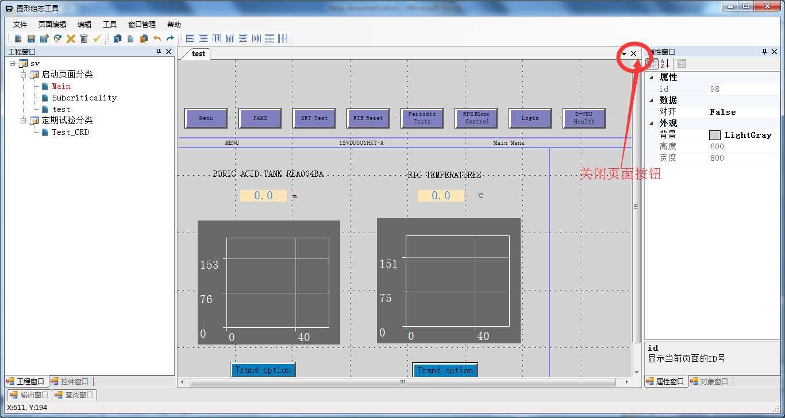

图 23 关闭页面按钮位置提示

## 页面编辑

页面属性包含：页面ID、当前页面的小数点对齐方式、页面背景颜色、页面的宽度和高度。当一个页面打开后，该属性值会显示在属性窗口中。灰色为不可编辑，其余为可编辑项，如图24中，id和启动页面为不可编辑项。

1. 修改当前页面的小数点是否对齐，鼠标单击页面窗体，在属性窗口中修改《对齐》属性的值，范围0-6。

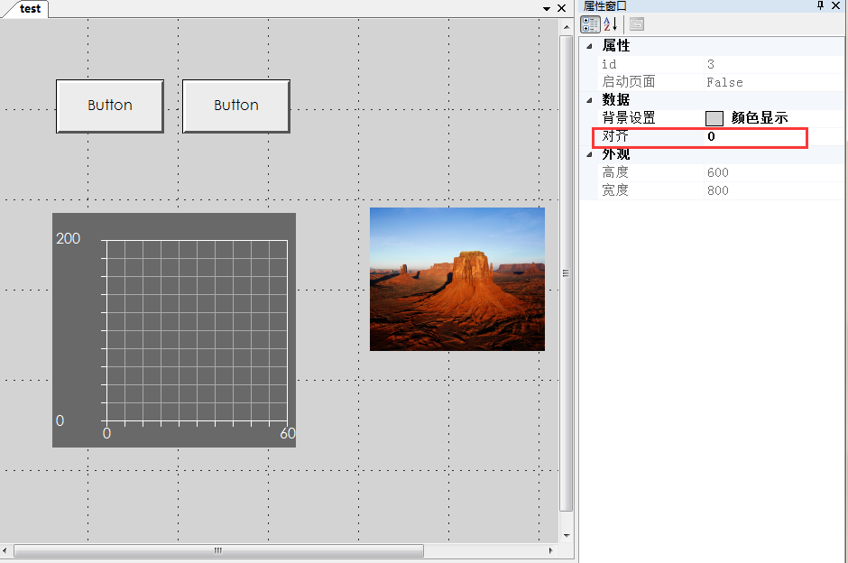

**图 24 修改页面小数点对齐属性**

1. 修改页面背景颜色。从属性窗口的《背景》属性下拉颜色列表中，选择指定的颜色后，回车。如下图：

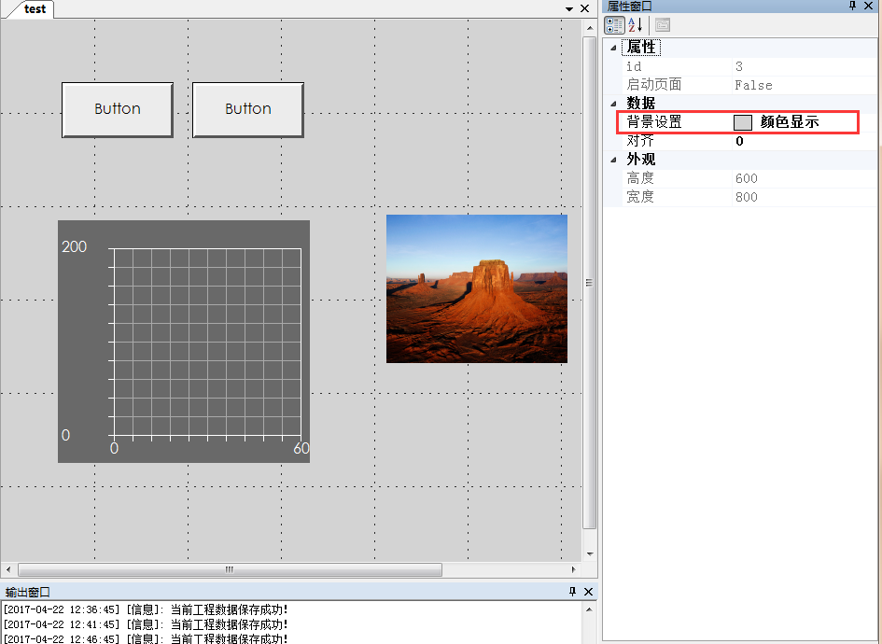

**图 25 修改页面背景颜色前**

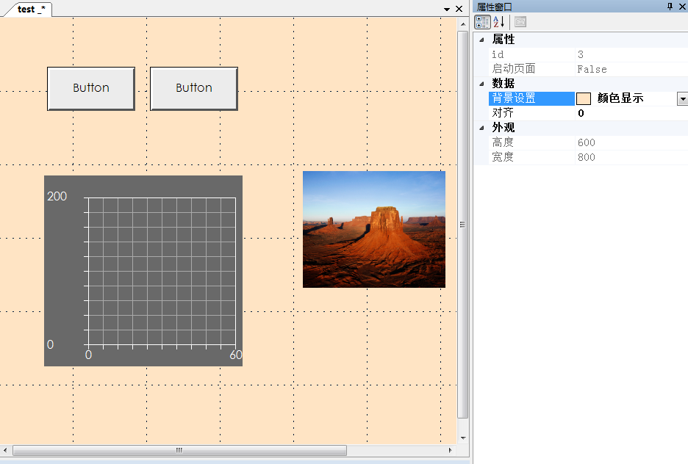

**图 26 修改页面背景颜色后**

# 模板管理

这里的模板只针对页面。建立一些通用模板有助于在已有的经验上快速创建一个新的页面，提供页面的编辑速度。并且建立通用模板也会使得创建的页面拥有统一的风格。

## 新建模板页面

该软件有两种创建模板的方式：

### 直接创建模板

1. 选中工程窗口树中的页面节点，右键《导出为模板》菜单项；

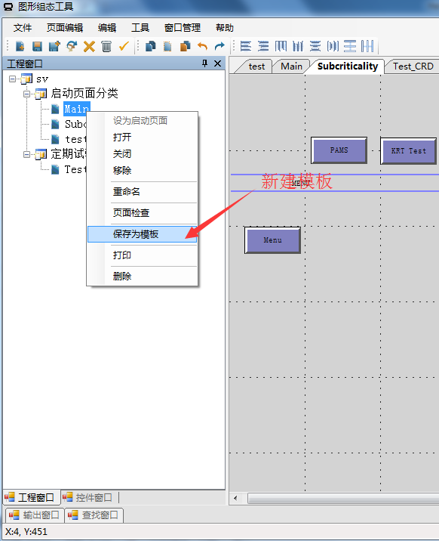

**图 27 直接在工程树导出模板**

1. 然后会弹出新的对话框，要求用户输入要新模板名称。输入新的模板名称，注意与已有的模板名称不能相同，否则不会创建成功。

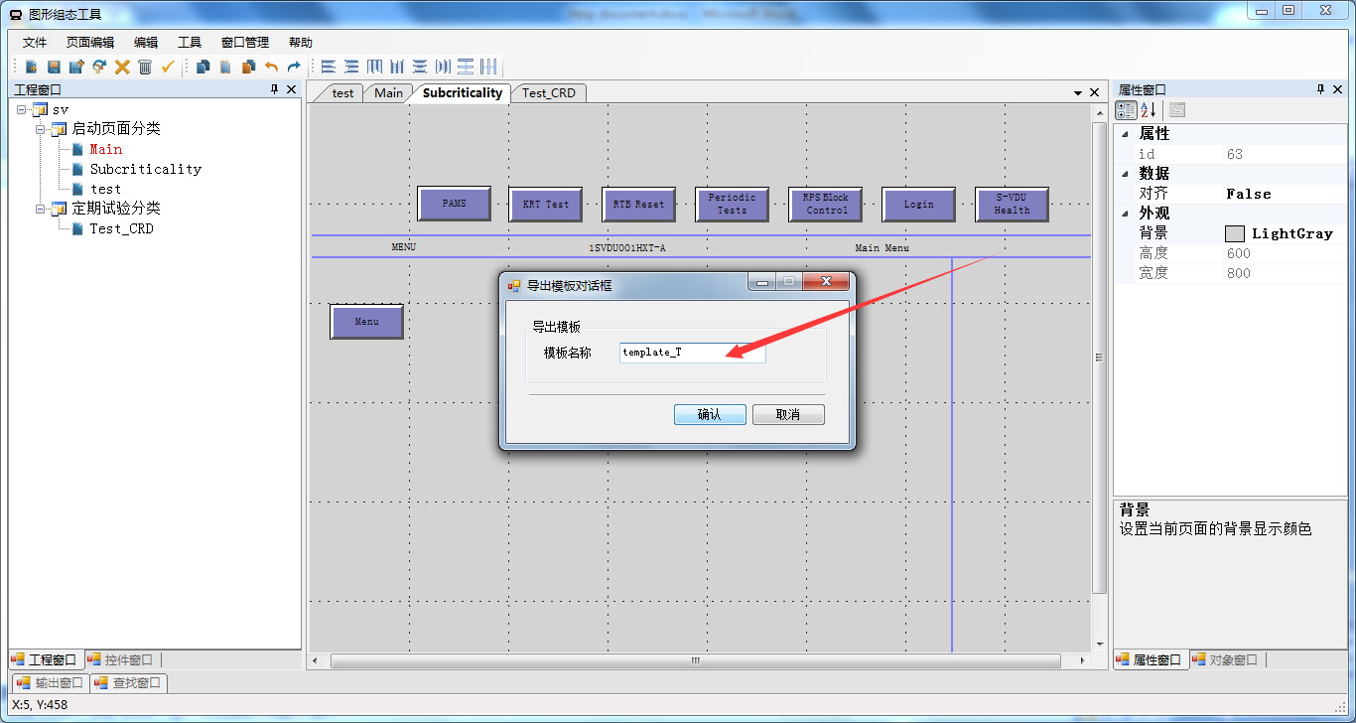

**图 28 输入模板名称并导出模板**

### 模板管理窗口创建

1. 单击菜单栏《工具》，选择《模板管理》，弹出模板管理对话框，如下图所示：

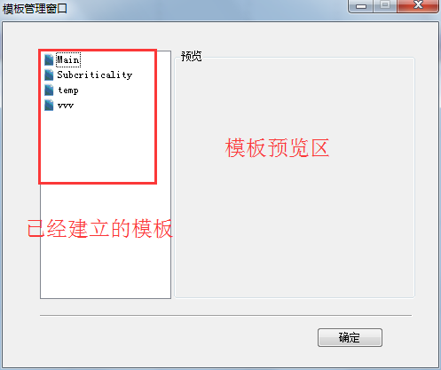

**图 29 模板管理主窗口**

1. 如下图显示的对话框中，在模板窗口左边的列表中单击右键《添加模板》，弹出新的对话框。

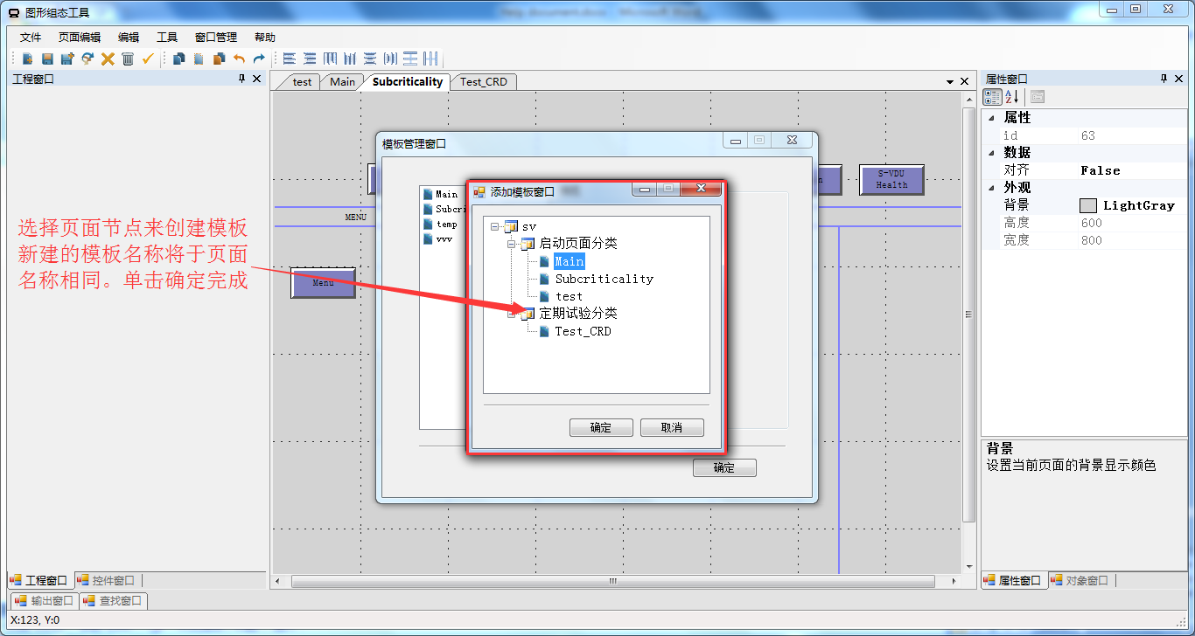

图 30 模板管理窗口中新建模板

1. 在新的对话框中，选中要创建模板的页面节点，并单击确定。注意：这里新创建的模板名称将于页面名称相同，可以通过模板重命名为其他名称。

## 模板重命名

1. 单击菜单栏《工具》，选择《模板管理》，弹出模板管理对话框；
2. 在左侧列表栏中选中要删除的模板项，右键《重命名》；
3. 输入新的名称，完成模板的改名。

## 删除模板

1. 单击菜单栏《工具》，选择《模板管理》，弹出模板管理对话框；
2. 在左侧列表栏中选中要删除的模板项，右键《删除模板》，弹出二次确认对话框，单击《确定》；
3. 模板名称不在列表中显示，表明该模板已经被删除，模板删除后对应的模板磁盘文件也将一并删除。

# 图元管理

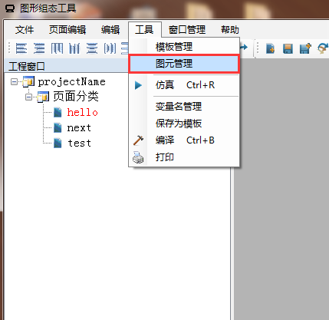

图 31 图元管理窗口打开位置

图元是用来为工程中所有控件提供图片显示的基础单元，包括背景图片设置、数据正常和异常情况下控件外观显示。图元是以工程为单位进行管理，当前工程中已经加载的图元都会统一存放在当前工程路径中对应Icon文件夹中。打开图元管理窗口的方式为：单击《工具》菜单，选择《图元管理》。

## 添加图标分类

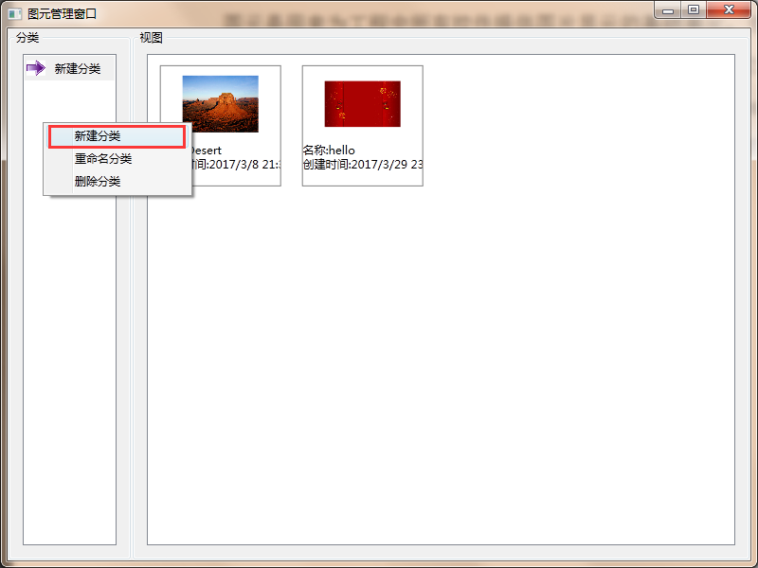

图 32 新建图元分类选项

如上图32所示，在分类窗口中单击右键菜单《新建分类》，输入分类名称后，单击确定完成图元分类的新建。

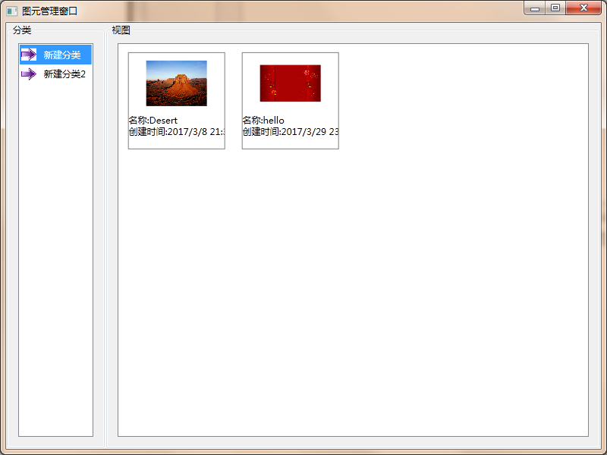

图 33 新建分类后界面展示

## 重命名图标分类

1. 在图元管理窗口中，通过鼠标左键选中分类项，被选中的图元分类项中包含的图元缩略图及信息将会在视图窗口中显示；
2. 单击右键菜单中的《重命名分类》选项（如果当前未选中任意项，右键菜单中的《重命名分类》将为灰色）；

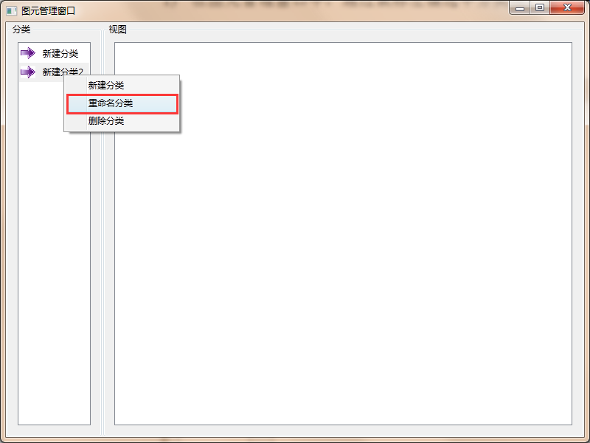

图 34 图元分类重命名界面展示

1. 如下图所示，在弹出的窗口中会显示要修改的分类名称，以及提示用户输入新的分类名称，单击对话框中右上角按钮为取消本次操作；否则单击确定继续对图元名称进行修改。

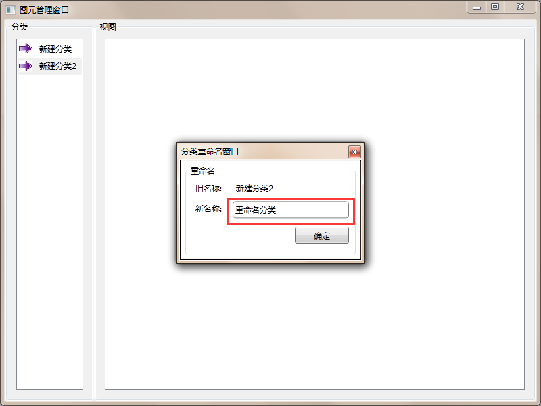

图 35 图元重命名新名称输入窗口

1. 分类名称修改成功后，效果如下图所示：

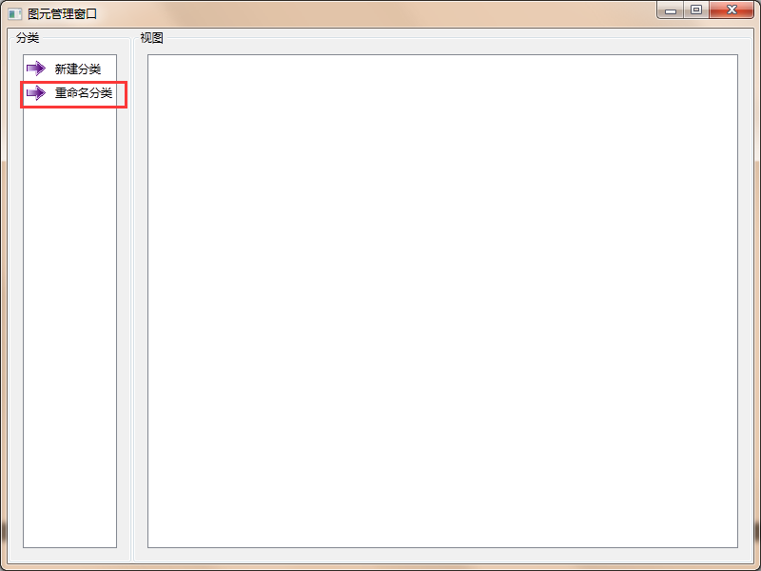

图 36 重命名结果展示

## 删除图标分类

1. 通过鼠标左键选中图元分类项，如果当前未选中任意分类项，右键菜单中《删除分类》即为灰色显示；
2. 右键菜单执行《删除分类》；
3. 弹出二次确认对话框，提示是否删除当前选中分类，单击确定后执行删除操作。

注：在删除图标分类的操作中，图标分类中包含的图标也将一并执行删除操作。

## 添加图标

由于图标属于某一分类中的单元，如果当前没有任何图元分类将不能进行添加图元图标的操作。

1. 在图元管理窗口中，分类子窗口中选中某一分类，如果没有任何分类，则需要先执行图元分类的操作；
2. 在视图窗口中，单击右键《添加图元》，在弹出的对话框中选择要作为图元导入的图片（可以选择一个或者多个图片进行导入，导入的图片格式支持：jpg、bmp、png）；

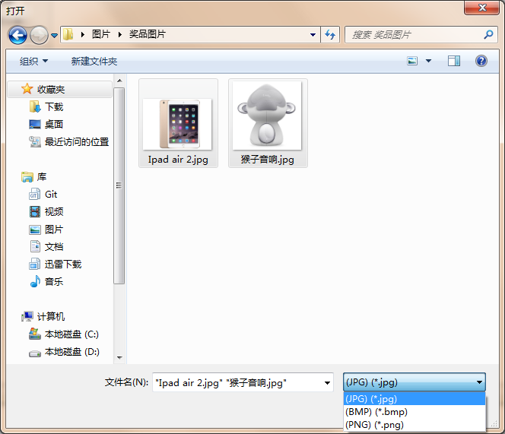

1. 选中图片后，单击打开完成图元导入。

## 删除图标

1. 在视图窗口中，选中要删除的图元对象，支持按下CTRL键进行多选；
2. 在选中对象的右键菜单中执行《删除图元》操作；
3. 弹出二次确认对话框，确定后继续，取消后取消本次删除操作。

# 变量选择

# 控件编辑

控件为SVDU开发环境软件在页面中组态需要的基本元素。编辑操作主要涉及对控件的添加、删除、属性值更改和相关变量设置等。

## 按钮

### 添加

见控件通用属性操作。

### 位置和尺寸修改

见控件通用属性操作。

### 操作类型

按钮操作的类型目前有以下几种：

1. 跳转页面：设置按钮的动作为从当前页面切换到指定页面中，这里需要设置跳转页面属性；
2. 打开设备：将关联的开关量变量值置为true，需要关联开关量；
3. 关闭设备：将关联的开关量变量值置为false，需要关联一个开关量；
4. 变量翻转：将当前关联的变量的值执行否操作，需关联开关量；
5. 模拟量递增：将当前关联模拟量值执行加一操作，需关联模拟量；
6. 模拟量递减：将当前关联模拟量值执行减一操作，需关联模拟量；
7. 趋势图当前：设置趋势图当前时间显示，需关联趋势图；
8. 趋势图前进：根据趋势图间隔设置，正向显示时间曲线，需设置趋势图时间间隔及关联趋势图控件；
9. 趋势图后退：根据趋势图间隔设置，反向显示时间曲线，需设置趋势图时间间隔及关联趋势图控件。

### 跳转页面设置

只有当按钮操作类型设置为跳转页面，才能设置页面跳转属性。如下图所示，单击红色框范围内最右端按钮。

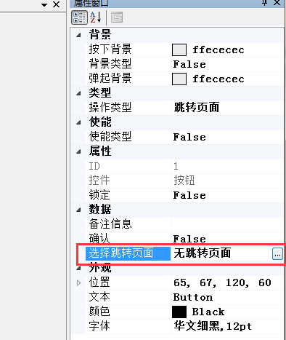

图 37 跳转页面设置

弹出页面选择对话框，选取后确定。

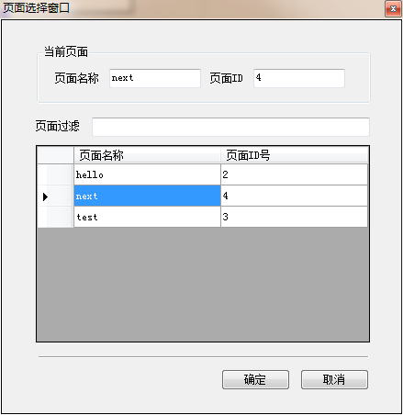

图 38 跳转页面选择对话框

注：未设置跳转页面，属性窗口中跳转页面属性显示“无跳转页面”，否则显示对应的页面名称。

### 文本修改

属性窗口中，修改文本属性中的字符串，该行属性失去焦点后生效。

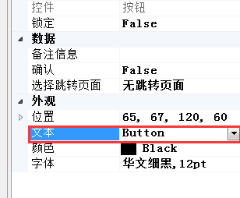

图 39 按钮文本修改指示

### 备注修改

与文本修改类似，在属性窗口中，修改《备注信息》属性字段，失去焦点后生效。备注信息可以为空。

### 文本颜色

在属性窗口中《颜色》单击按钮，弹出颜色选择对话框，选取后生效。

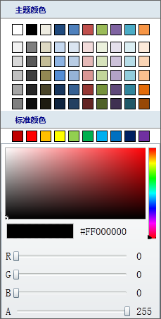

图 40 颜色选择对话框

### 文本字体

目前系统只支持，华文细黑8pt、华文细黑12pt、华文细黑16pt三种字体设置。

### 使能

按钮支持按照开关量的值表示当前按钮使能状态，使能类型为true表示当前按钮关注使能状态，需要设置使能关联变量。使能类型为false表示不关注按钮使能状态。

### 按钮显示状态

通常按钮有按下和弹起两种显示状态，系统目前支持按钮的按下和弹起可以设置不同的背景颜色或者图片。如下图所示：

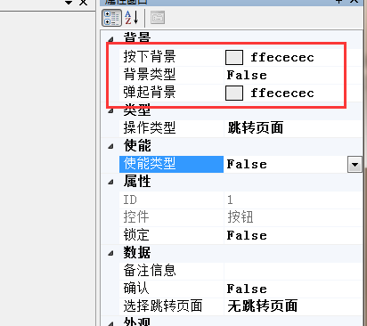

图 41 按钮状态设置

背景类型如果为False表示，背景按照背景颜色显示。否则需要选取图元来显示不同背景图片显示。

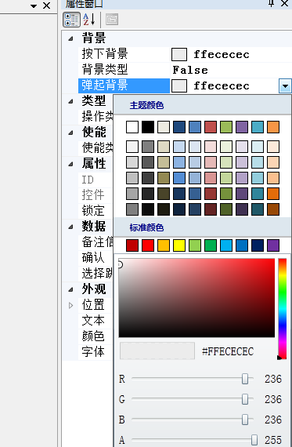

图 42 按钮背景颜色设置

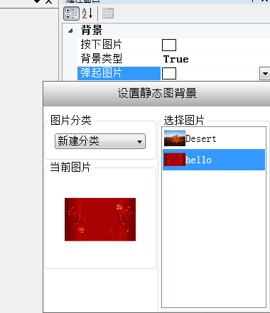

图 43 按钮背景图片设置

### 变量选取

## 文本

文本控件为在指定位置上显示一段标签说明性文字信息。

### 添加

见控件通用属性操作。

### 位置和尺寸修改

见控件通用属性操作。

### 文本内容

在属性《文本》一栏中设置，修改对应的字符串内容，当失去焦点后设置生效。

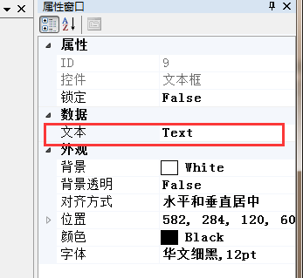

图 44 文本控件内容设置

### 背景

在属性《背景》一栏中设置背景显示颜色。

### 背景透明

文本控件默认有自己的背景颜色，背景为不透明状态。如果设置背景透明，背景颜色将不生效。值为True表明背景处于透明状态。

在属性《背景透明》一栏中设置。

### 文本颜色

在属性《颜色》一栏中设置显示颜色。

### 字体

在属性《字体》一栏中选择设置字体。

### 对齐方式

在属性《对齐方式》一栏中单击下拉按钮，在弹出对话框中选取对齐方式。如图：

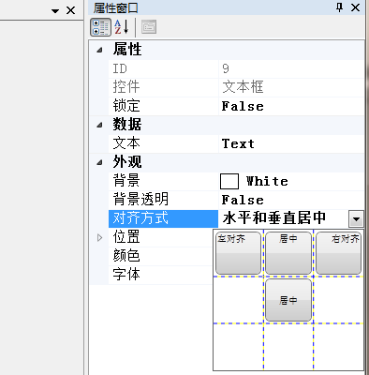

图 45 文本控件对齐方式

## 静态图

静态图的功能是在指定位置和范围内显示一副预定义的图元信息。

### 添加

见控件通用属性操作。

### 位置和尺寸修改

见控件通用属性操作。

### 图片设置

默认状态如下图所示，静态图有默认的背景图片，并且属性《图片》中值为空。

单击属性《图片》一栏中下拉按钮，弹出对话框进行选取，对话框关闭后设置生效。

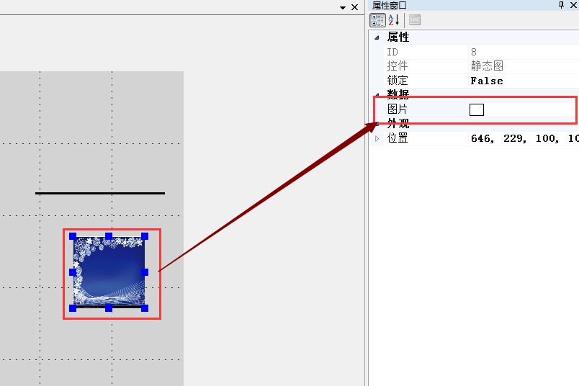

图 46 静态图初始状态

## 动态图

### 添加

见控件通用属性操作。

### 位置和尺寸修改

见控件通用属性操作。

### 动态图数据设置

1. 选中动态图控件，如下图所示：

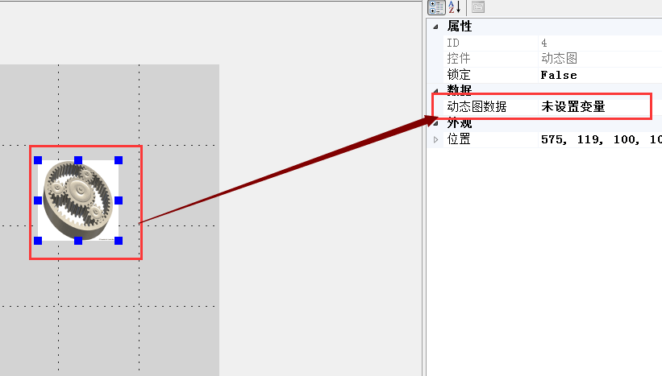

图 47 动态图初始状态

1. 在属性《动态图》一栏中单击按钮，弹出对话框；

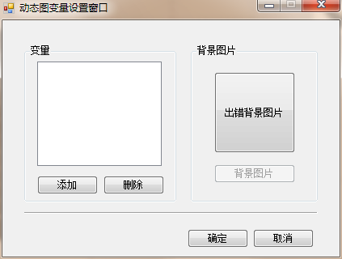

图 48 动态图数据设置对话框

1. 选择关联的变量及对应的背景图片；
2. 单击《确定》按钮后完成设置。

注：动态图控件只能关联开关量变量。

## 直线

### 添加

见控件通用属性操作。

### 位置修改

1. 选中直线通过，鼠标拖动的方式修改；
2. 修改属性《位置》一栏中横纵坐标进行修改。

### 直线方向设置

直线有水平和垂直两种状态。

### 直线颜色

在属性《线条颜色》一栏中设置。

### 直线宽度和长度

在选中直线后，可以通过两端控制点对直线控件长度进行修改或通过属性栏中《长度》中设置具体值来修改；

选中直线后，通过设置《线条宽度》一栏中具体值来，改变直线宽度值，范围1-20。

## 模拟量

### 添加

见控件通用属性操作。

### 位置和尺寸修改

见控件通用属性操作。

### 字体

在属性《字体》一栏中进行设置。

### 值范围设置

在属性《最大值》和《最小值》栏中设置。

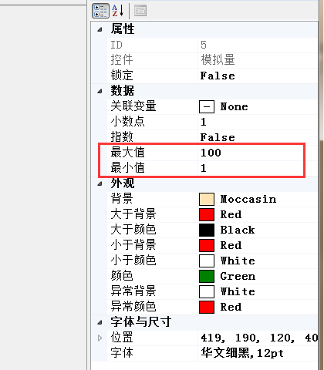

图 49 模拟量范围设置

### 指数显示

在属性窗口中《指数》一栏为True，表示当前模拟量设置为指数显示，默认为False。

### 小数点位数设置

表示模拟量显示有效小数点个数，合法范围值1-6。

### 外观设置

为直观表示当前模拟量设置的范围和实际运行值的情况，可以对模拟量控件的背景和文本颜色进行设置。如图红框范围。

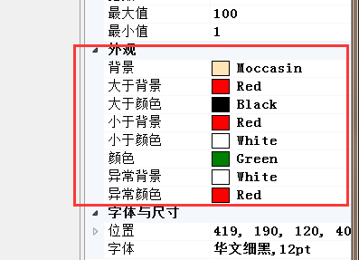

## 变量设置

## 开关量

开关量控件主要分为文本和图片显示两种类型。

### 添加

见控件通用属性操作。

### 位置和尺寸修改

见控件通用属性操作。

### 文本字体

在属性《字体》一栏中进行设置。

### 文本显示

由于开关量控件关联开关量变量，控件信息只能表示True和false两种状态，该控件以文本显示时，需要设置值为真或假对应的文本显示信息，分别对应属性窗口中《真文本》和《假文本》属性栏。

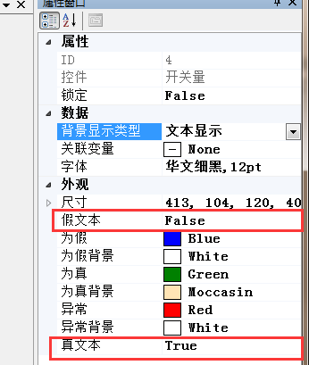

图 50 开关量文本显示属性

针对文本的显示状态，可以通过设置文本颜色和控件背景颜色来显示不同状态的效果。分别在属性《为真》、《为假》、《异常》、《为真背景》、《为假背景》、《异常背景》中设置。

### 图片显示

图片显示中，需要设置如下图所示三种背景图片。

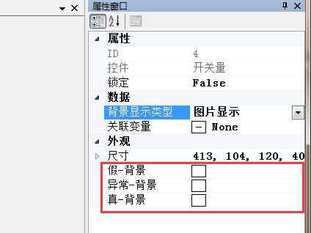

图 51 开关量图片显示属性

### 变量关联

## 趋势图

### 添加

见控件通用属性操作。

### 位置和尺寸修改

见控件通用属性操作。

### 背景颜色

用户可以根据需要来设置趋势图的显示背景颜色，在属性窗口中《背景》属性栏中进行设置。

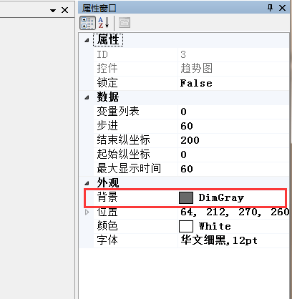

图 52 趋势图背景颜色选择

### 显示文本颜色

在属性《颜色》一栏中进行设置。

### 文本字体

在属性《字体》一栏中进行设置。

### 起始结束纵坐标

趋势图的纵坐标起始值和结束值的设置，并且起始值不能大于等于结束值。在属性窗口中《起始纵坐标》和就《结束纵坐标》一栏中设置。

### 最大时间

趋势图的最大时间为从0开始的横坐标范围，范围为60秒-3600秒之间且必须为10的倍数。用来设置当前趋势图能够显示的时间范围。在属性窗口中《最大显示时间》一栏设置。

### 步进

步进为切换显示趋势图历史曲线功能中，页面每次单击按钮跳转的时间间隔，范围1秒-60秒之间。

### 变量关联

由于趋势图中的趋势值来源于模拟量变量，目前趋势图最多支持4条不同颜色的曲线显示。所以变量最多可以关联4个。

## 心跳控件

### 添加

见控件通用属性操作。

### 位置和尺寸修改

见控件通用属性操作。

### 选取图片

心跳控件作用是周期性的播放一组图片，用来表示系统的状态。每一个页面中最多只能添加一个心跳控件，并且心跳控件图片设置的最大个数为8。

在属性窗口中，选择《图片》属性，单击最右端下拉按钮。如下图：

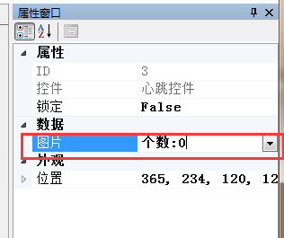

图 53 图片个数选择属性

弹出图片选择对话框，该对话框左侧为当前工程中所有已经添加的图元，右侧窗口为当前心跳控件已经设置的图元。当该窗口关闭后，设置生效。

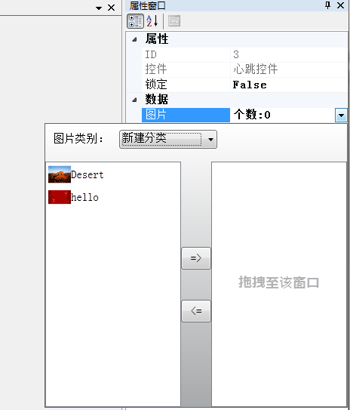

图 54 图元选择对话框

## 控件通用属性操作

### 控件的添加

1. 在控件窗口中，选中指定类型的控件；
2. 以拖拽的方式将该控件拖放至工作区中页面中指定位置，任务完成。

注：控件添加目前只支持以单个控件拖拽的方式添加，不能批量添加控件。

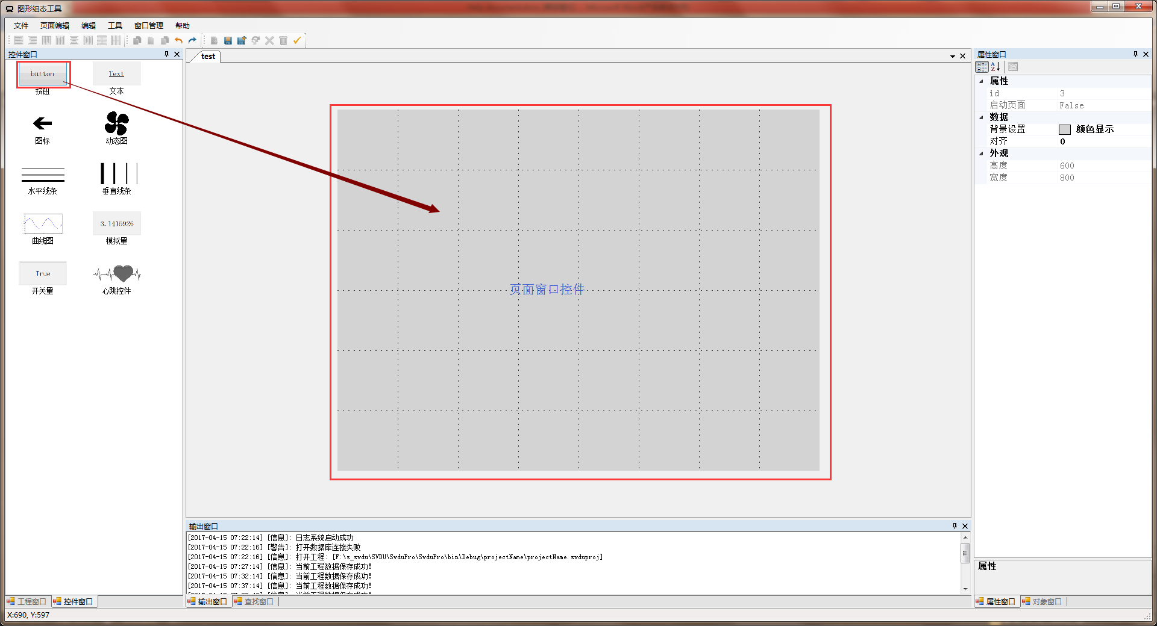

### 控件的选中和取消

1. 在打开的页面窗口中，通过单击页面中的控件可以对单个控件进行选中；
2. 控件多选的方式分为两种：1、按下CTRL键+鼠标单击控件；2、在页面中通过鼠标按下绘制一个方框，被完全包含在方框内的控件将被选中；
3. 控件取消选中为执行单击空白页面处；
4. 控件的选中状态如下，每当控件被选中后，控件的边缘地带将出现蓝色的8个控制点，并且状态栏中会显示当前选中的控件个数：

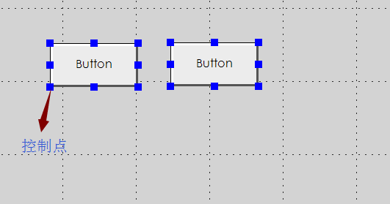

### 控件删除

在页面中选中指定的一个或者多个控件后，按下键盘上的《DEL》按键，所选控件将被删除。

### 改变控件位置和大小

控件位置改变方式分为：

1. 鼠标拖动控件，在页面中的指定位置摆放来修改；
2. 选中控件后，按下键盘上的上下左右按键来对控件坐标进行微调。
3. 修改选中控件属性窗口中的指定值，如下图所示，X和Y分别代表横纵坐标的位置，width和height代表当前控件的宽和高；

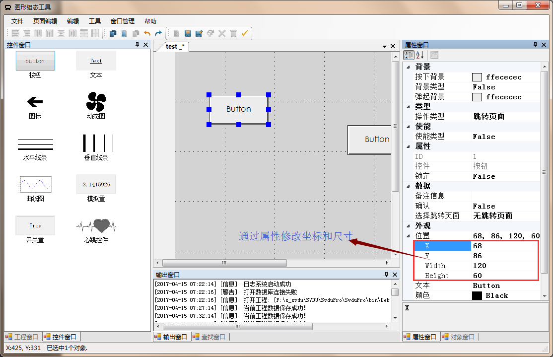

1. 选中控件后，通过拖动控件中显示的控制点的位置来修改当前控件的尺寸大小。

### 控件的复制

复制操作触发分为以下三种：

1. 在页面中选中控件后，单击《编辑》菜单中的《复制》；
2. 按下组合键方式CTRL+C；

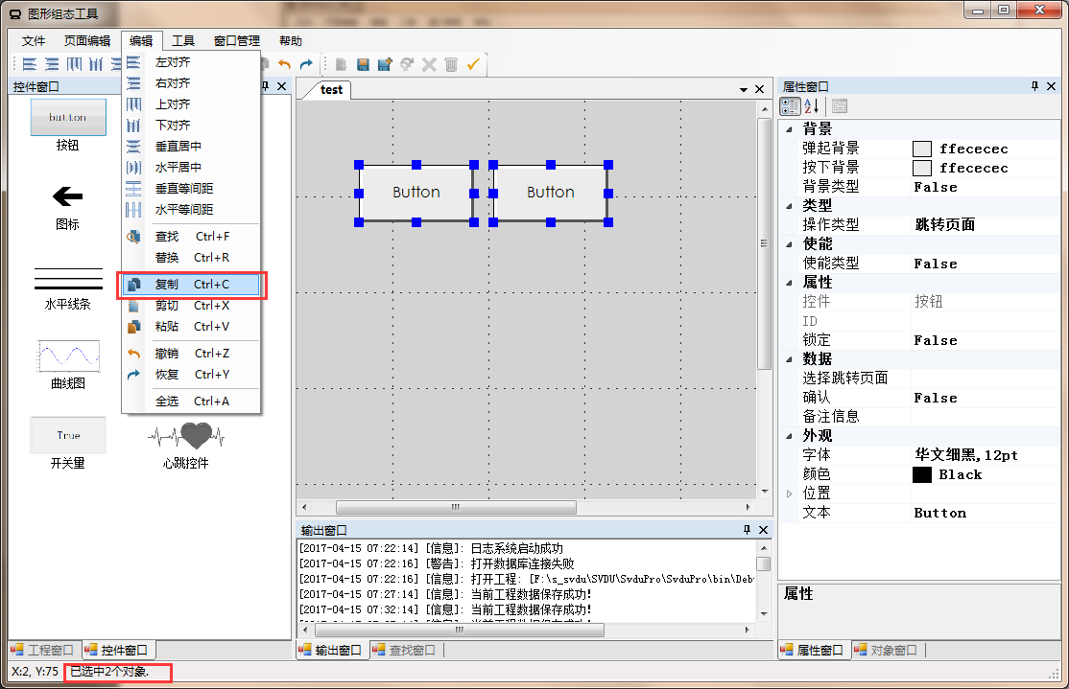

1. 单击菜单工具栏中的复制按钮，如下图中红色框指示。

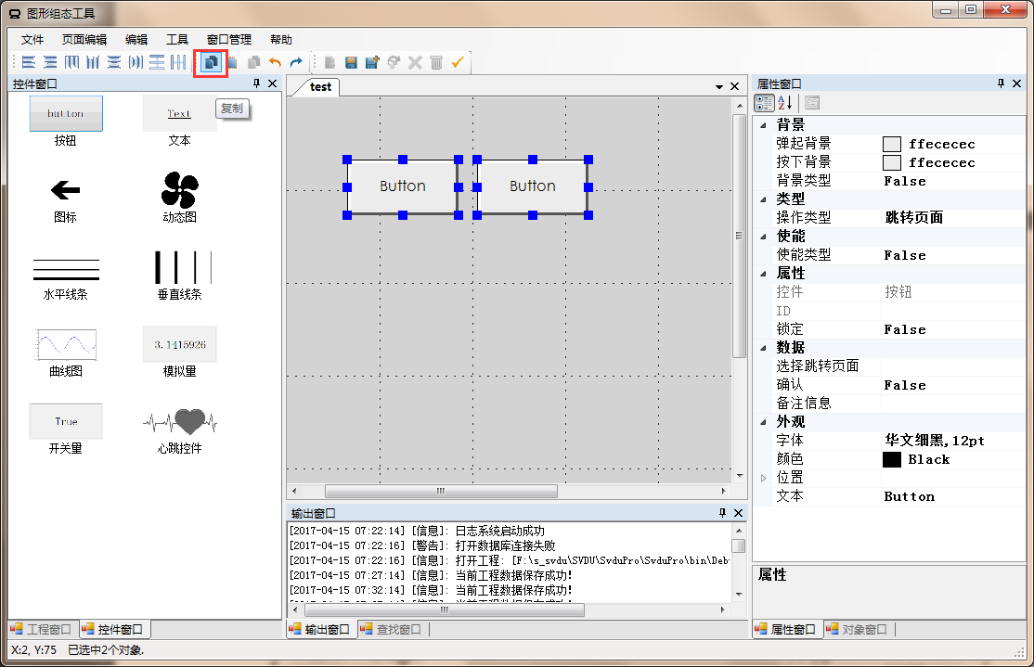

### 控件的粘贴

针对页面中的控件触发粘贴操作，有以下几种方式：

1. 在页面中的控件执行复制后，单击《编辑》菜单中的《粘贴》；
2. 按下组合键方式CTRL+V；

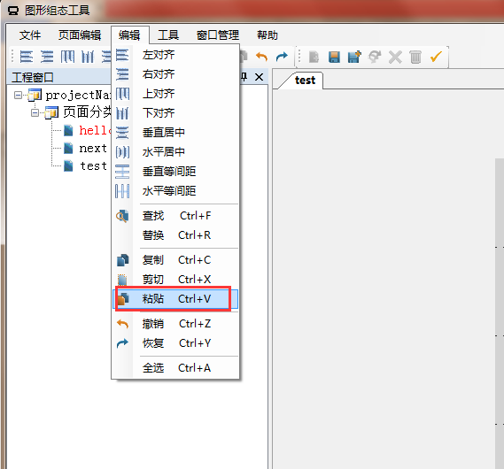

1. 单击菜单工具栏中的粘贴按钮，执行粘贴操作。

# 其他

## 设置启动页面

系统启动页面是当前工程管理中，运行环境系统初始化启动显示的第一个页面（即主页面）。启动页面的设置可以为当前工程中任意页面，并且启动页面始终只能保持一个。

设置启动页面的步骤为，在工程窗口中，选中页面节点并且在右键弹出菜单中单击《设为启动页面》完成设置。已经设置为启动页面的节点会以红色字体显示，见下图：

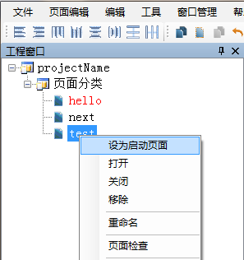

## 打印页面

在工程窗口中选中页面节点，并选择右键菜单《打印》或者在《工具》菜单中单击《打印》，注意：在工具菜单中打印只能打印当前在工作区中显示的页面。

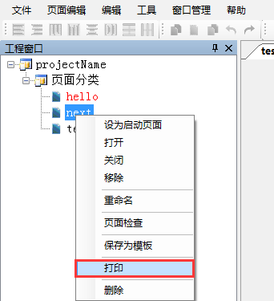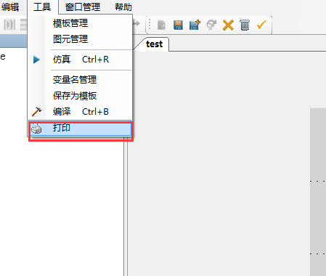

## 页面检查

## 语言切换

在菜单栏中的《帮助》菜单中，选择《语言切换》，有中文和英文两个选项，选择其中任何一个，会弹出二次确认对话框，确认后软件重启，语言设置生效。

中文语言界面：

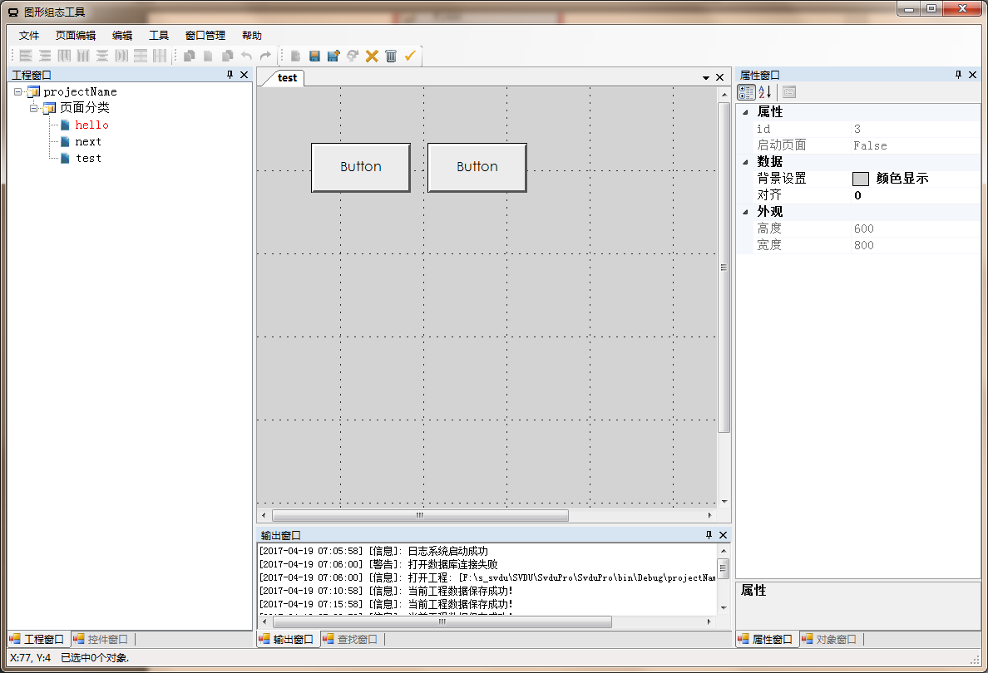

英文语言界面：

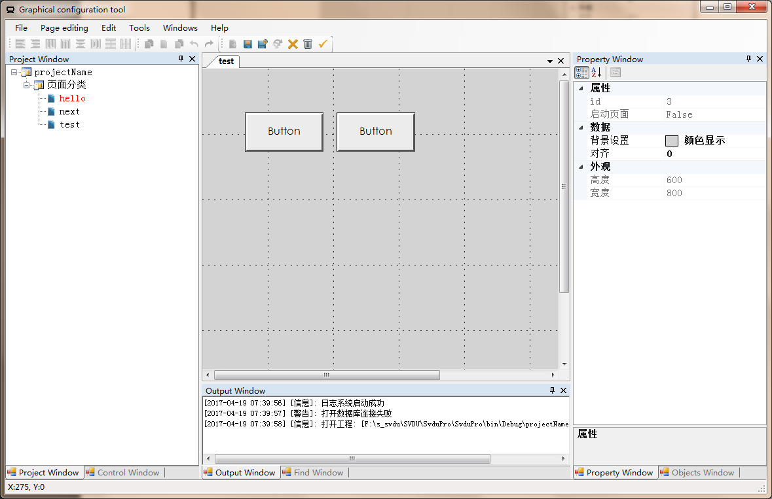

# 编译

编译是将当前图形组态工程中的页面信息、页面中包含的子控件及变量信息，转换为运行环境软件可以解析执行的二进制配置数据。触发编译动作需在单击《工具》中的《编译》选项或者按快捷键《Ctrl+B》。编译输出的最终二进制文件会在输出窗口中给出完整路径名称提示。

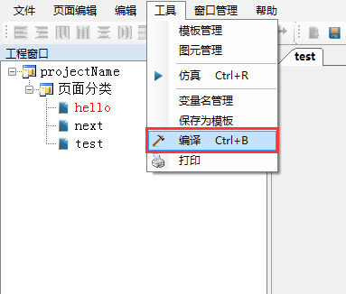

# 仿真